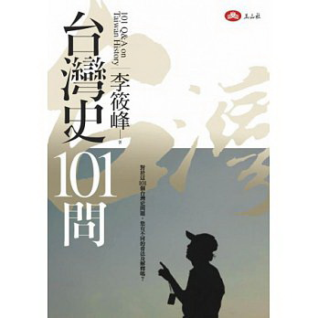
台灣史101問—公民經濟篇 閱讀學習單
三年 班 號 姓名： 日期： 月 日
歷史已經過去，但是歷史的課題永無止境。研究昨天的歷史，是為了明天的將來。所以，積極地說，本書101個問題與解答，就是身為現代台灣知識份子，透過現在的台灣，與過去的台灣對話的心得。
☺☺☺☺☺☺☺☺………………………………………………………………………….. ☺☺☺☺☺☺☺☺
一、台灣名稱的來源，有不同說法，「台灣」的名稱是怎麼來的？
答：

二、請依據第89問回答問題：
(一) 進入1980、90年代之後，台灣海外投資開始盛行，尤其面對工資與地價的上揚，台灣開始轉型以發展什麼產業為主？
答：

(二)1980年底，台灣在策略性工業發展原則下，逐漸邁向資訊生產大國，甚至呈現北—新竹、南—台南，請問：文中的北—新竹、南—台南指的是什麼？
答：

(三)讓台灣可以在1990年代成為全世界第七大投資國的重要關鍵是什麼？
答：

(四)台灣對美元升值後，中小企業紛紛往東南亞投資設廠，除了台幣升值外，外匯存底也大量累積。請說明：
1.「外匯」是什麼？
答：
2.新台幣升值或貶值，對台灣的進出口貿易有何影響？
答：

三、請依據第90問回答問題：
(一)行政院於1985年後宣佈對中國轉口輸出採取「三原則」，默許間接貿易。是哪三原則？
答：

(二)中國開放台商投資，台商對中華人民共和國經濟發展產生深遠的影響，對中國就業的影響主要表現在以下幾個方面？
答：

